ELECTRONIC TRAVEL AUTHORIZATION (eTA) pro vstup do Kanady
K on-line autorizaci eTA je třeba mít:
- Platný cestovní pas
  - Nelze použít pro cestovní doklady pro uprchlíky, náhradní cestovní doklady, cestovní doklady OAS (Organization of American States)
- platební kreditní kartu
  - Visa®, MasterCard®, American Express® nebo předplacenou kartu Visa®, MasterCard® or American Express®,
- Platnou e-mailovou adresu.
Důležité upozornění:
každou autorizaci je třeba provézt jednotlivě. Např. při cestování rodiny se třemi členy je nezbytné vyplnit a odeslat formulář 3x.
Aplikaci eTA není třeba zařizovat pokud:
- Jste kanadský občan
- Máte kanadský trvalý pobyt
Autorizace vstupu je prováděna na adrese: http://www.canada.ca/eTA

POKYNY K VYPLNĚNÍ
(překlad a vysvětlení jednotlivých požadovaných údajů)
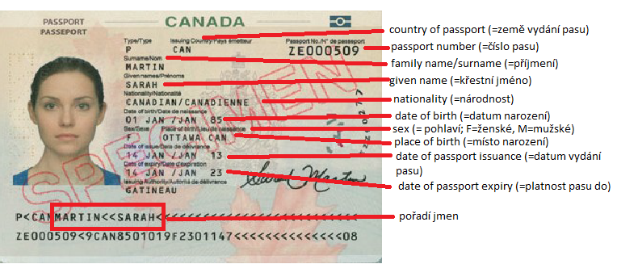
First name and last name = jméno a příjmení
- Vepsat všechna jména jak jsou zadána ve vašem pasu, nejprve příjmení, pak jméno
- Pořadí jmen: je-li jméno složeno z více než 3 jmen (křestních či příjmeních), do formuláře zapište v pořadí, v jakém je uvedeno ve strojově čitelné zóně pod fotografií. Pokud je vaše jméno ve strojově čitelné části zkráceno či „uříznuto“, ale plné jméno je uvedeno v horní části pasu, uveďte vždy jméno tak, jak je uvedeno v horní části (ale v naznačeném pořadí).
- Jména uvádějte včetně apostrofů či pomlček, jsou-li takto v pase uvedena (D´Orsay, Anne-Mary atd.)
- Tituly a akademické kvalifikace před či za jmény (např. Ing., MUDr. atd.) vyplňte jen v případě, že se před / za vaším jménem zobrazují i ve strojově čitelné zóně pod fotografií. V opačném případě se nevyplňují.
Date of birth = datum narození
- Datum narození je třeba vyplnit stejně, jako je uvedeno ve vašem pase.
- Provádíte výběrem z menu.
Country of birth = země, kde jste se narodil/-a
- Zemi narození vyberte z nabízeného menu dle údajů ve vašem pase
City of birth = místo narození
- Zadejte jméno města, kde jste se narodil /-a uvedené ve vašem pase
Additional citizenships =další státní občanství
- Máte-li i další státní občanství, vyberte ho z nabízeného menu.
- V případě více než 1 dalšího občanství klikněte na tlačítko „add“ pro vstup do dalšího výběru.
- Pokud nemáte jiné, než české občanství, nevyplňujte.
Gender = pohlaví
- Z nabídky v menu vyberte dle údajů uvedených ve vašem pase (male = M = muž, female = F = žena, other =jiné)
Marital status = rodinný stav
- Annulled marriage=anulované manželství
- Common-law = registrované partnerství
- Divorced = rozvedený/-á
- Legally separated = žijící právně v odluce (např. pro období před rozvodem)
- Married = vdaná / ženatý
- Single = svobodný/-á
- Widowed = vdovec/ vdova
Have you previously applied to enter or remain in Canada? = už jste dříve vstoupil nebo pobýval v Kanadě?
- Výběr : Ano / Ne (ano=např. žádost o studijní/pracovní pobyt, o vstupní vízum atd.)
- Pokud ano, je nutno v dalším kroku zadat čísla víz či povolení k pobytu/studiu
Funds available for travel to Canada = finanční prostředky k cestě do Kanady
- Z nabízeného menu vyberte možnost, která se vás týká
Passport number = číslo pasu
- Nutno zadat přesně dle vašeho cestovního pasu (pozor hlavně u použití „0“ a „O“)
Country of issue = země, kde byl pas vydán
- Vybrat z nabídky v menu
Issue date of passport = datum vydání pasu
Expiry date of passport = platnost pasu do
Occupation = povolání
- Z menu vyberte nejprve odvětví (popř. označení student, žena v domácnosti či nezaměstnaný/-á)
- V dalším kroku zvolte příslušnou profesi (= Job title)
Name of employer or school, as appropriate = jméno zaměstnavatele, jméno školy
Country + City = míněno, země / město, kde je vaše práce/škola umístěna
Start from = od kdy jste zaměstnán/studujete v uvedené práci/škole
Language of preference = jazyk pro komunikaci
- jazyk, v jakém v případě nutnosti budete kontaktováni imigračními kanadskými úředníky
E-mail address = kontaktní e-mail
- Platný e-mail určený ke komunikaci mezi úředníky a žadatelem kvůli aplikaci eTA
- Na uvedenou adresu budou směřovat informace o stavu vaší eTA aplikace (vč. Přijetí žádosti o eTA aplikaci).
- Rodiče žádající o aplikaci jménem nezletilé osoby vyplní vlastní e-mailovou adresu.
Residential address = adresa trvalého pobytu
- Neuvádějte adresu ve formě P.O.BOXu, v případě užití P.O.BOXu bude žádost zamítnuta.
Have you ever been refused a visa or study or work permit, denied entry or ordered to leave Canada or any other country? = byla vám někdy zamítnuta žádost o vstupní vízum, pracovní či studijní povolení nebo nakázáno nucené opuštění Kanady či jiné země?
Have you ever committed, been arrested for, been charged with or convicted of any criminal offence in any country? =spáchal jste trestný čin, byl jste obviněn, zatčen nebo souzen za trestný čin v kterékoliv zemi?
Have you or a family number ever had or been in close contact with a person with tuberculosis?
= měl jste vy nebo člen vaší rodiny tuberkulozu nebo byl jste vy nebo člen vaší rodiny v kontaktu s osobou nemocnou tuberkulozou?
Do you have a health condition for which you are receiving regular and ongoing medical treatment?
=máte zdravotní potíže, kvůli kterým jste trvale léčen?
Please briefly indicate if there are additional details regarding your trip to Canada.
= uveďte stručně případné další podrobnosti, mající vliv na vaši cestu do Kanady.

FORMULÁŘ
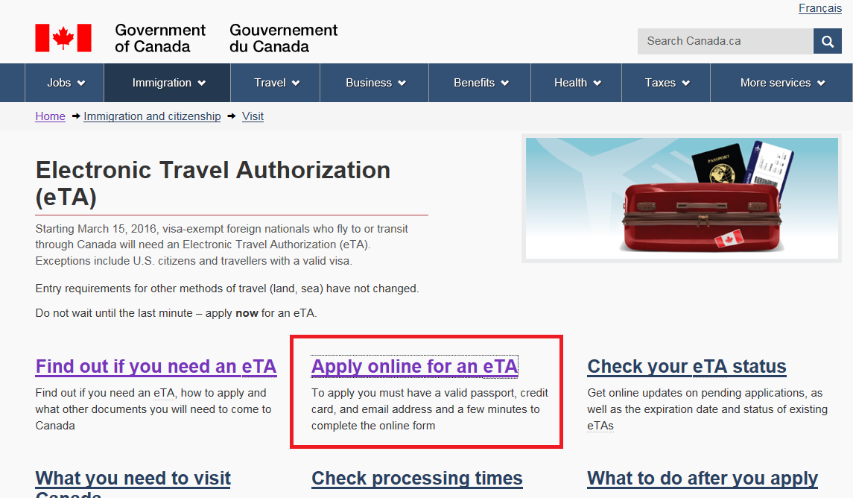
Po vstupu na webovou stránku http://www.canada.ca/eTA směřujte do sekce „ Apply online for an eTA“.
Nejprve je zde vstupní test, zda právě vy potřebujete autorizaci eTA:
- Země vydání cestovního pasu cestujícího (výběr z menu)
- Cestujete do Kanady letecky? Ano/ne
- Platí pro vás že :
- cestujete do Kanady po zemi či po moři
- jste občan Francie žijící a cestující z Sierra Pierre a Miquelonu
- jste student s platným studijním vízem do Kanady vydaném po 1.8.2015
- máte platné pracovní povolení pro Kanadu vydané po 1.8.2015
- máte platné povolení pro pobyt v Kanadě pro vstup ze Spojených států nebo z Sierra Pierre a Miquelonu.
- Jste na návštěvě Kanady z důvodu úředních povinností na oficiální žádost
- Jste člen posádky letadla, civilní letecký inspektor nebo vyšetřovatel nehoda
- Jste akreditovaný diplomat
- Jste zástupce nebo rodič který vyplňuje autorizaci eTA za jiného žadatele? (ano/ne)
- Provádíte aplikaci eTA za dítě? (ano/ne)
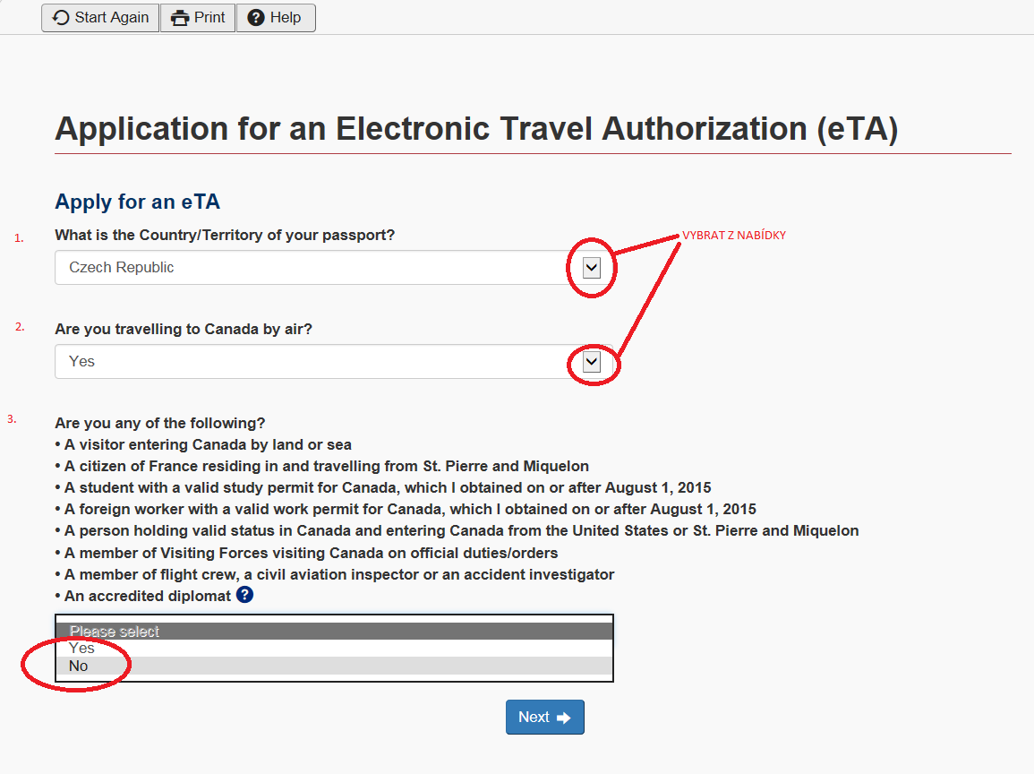
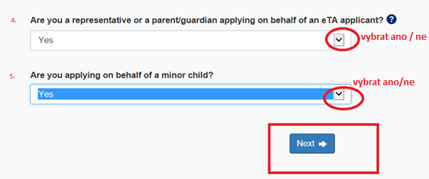
Následuje samotné vyplnění formuláře v tomto pořadí:
- Příjmení
- Jméno
- Datum narození
- Země narození
- Město narození
- Pohlaví

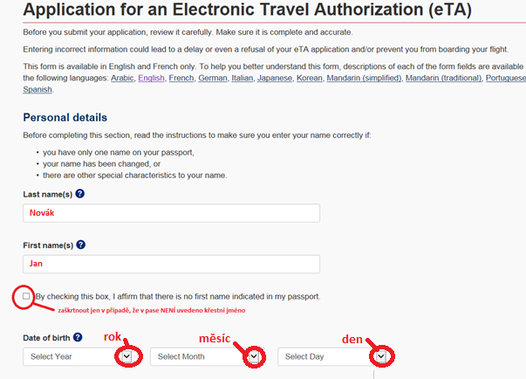
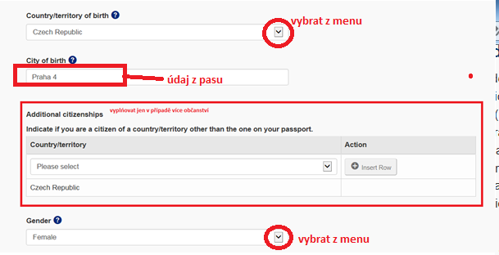
- Rodinný stav
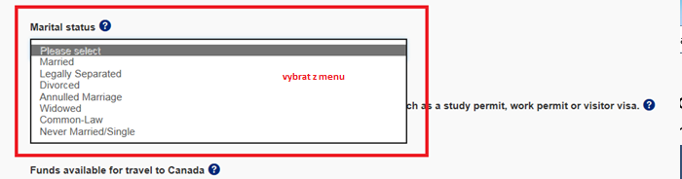
- Přechozí návštěva Kanady ano/ne
- Pokud ano, údaje o předchozích imigračních dokladech
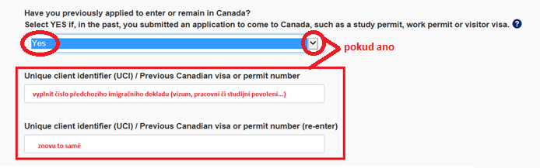
- Finanční prostředky
- Číslo pasu (znovu pře-potvrdit)
- Země vydání pasu
- Datum vydání pasu
- Platnost pasu do
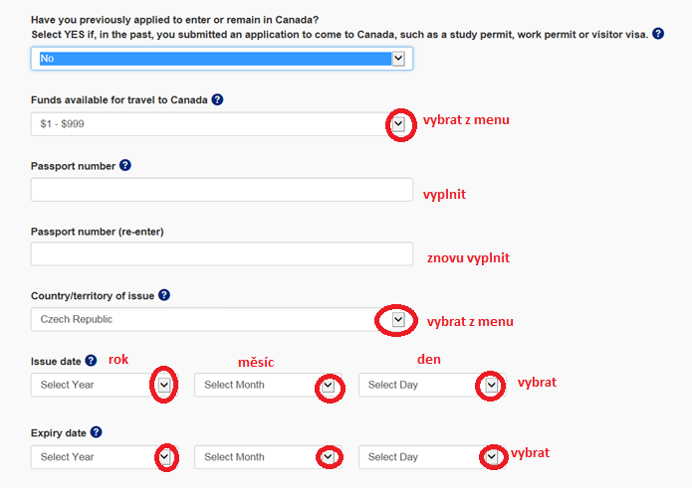

- Obor povolání (vybrat z menu)
- Profese (vybrat z menu)
- Jméno firmy/školy
- Země, kde pracujete/studujete
- Město kde pracujete/studujete
- Od kdy pracujete/studujete
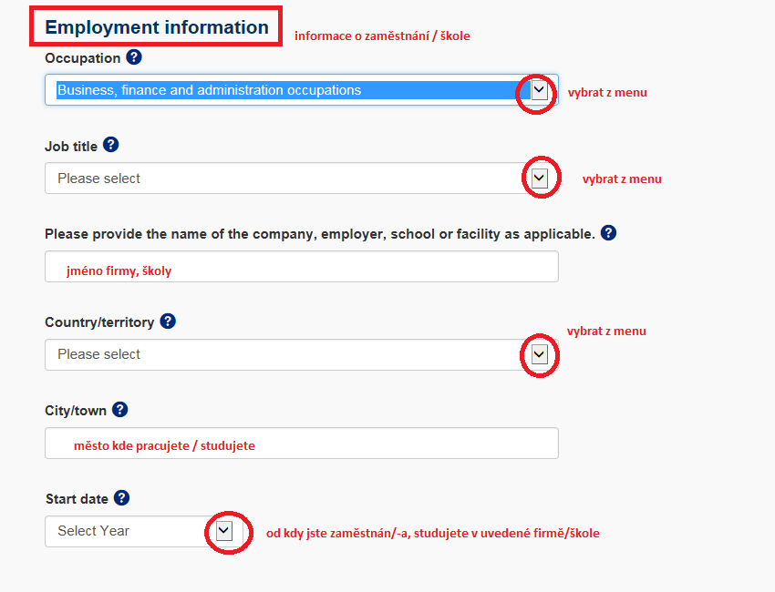
- Preference komunikačního jazyka
- E-mail
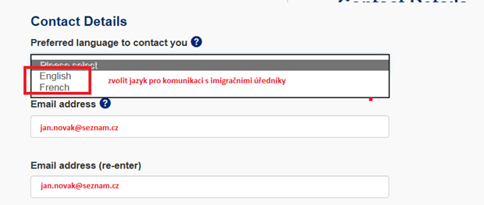
- Adresa trvalého pobytu
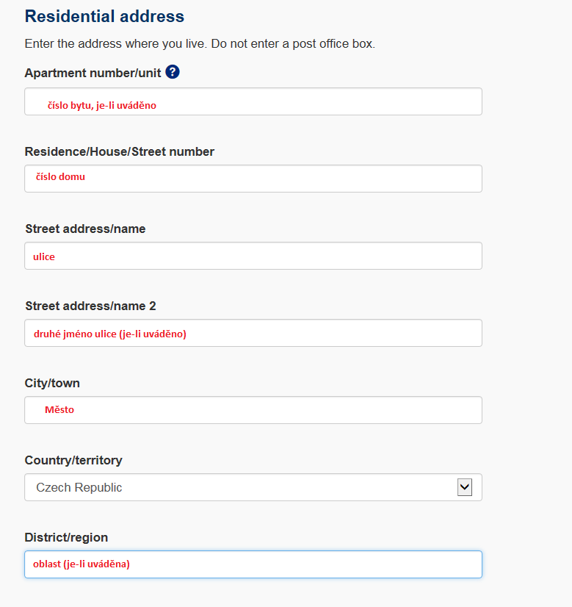

Doplňující otázky – vždy s výběrem ano/ne:
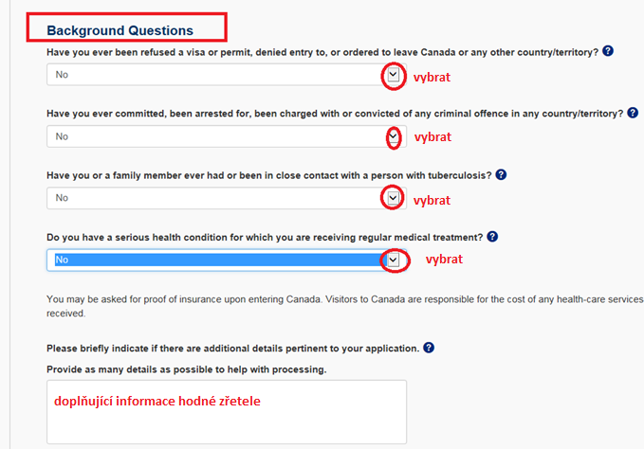

Consent and declaration = prohlášení žadatele
- Prohlášení a stvrzení toho, že údaje jsou správné, pravdivé a aktuální.
- Žadatel zároveň stvrzuje, že je si vědom toho, že poskytnutí nesprávných informací může být bráno jako trestný čin dle § 127 zákona o přistěhovalectví a ochraně uprchlíků a může mít za následek zamítnutí vstupu do Kanady.
- Vyplnění jména a odeslání žádosti kliknutím znamená, že žadatel souhlasí s tím, že je tímto brána žádost jako jím elektronicky podepsaná.
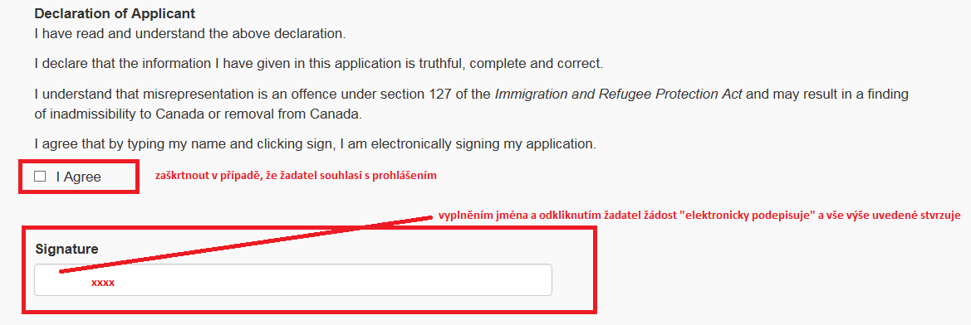
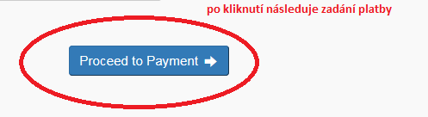

Pokud jsou vyplněny všechny povinné kolonky, po odkliknutí následuje přesměrování do sekce, kde je provedena platba z kreditní karty žadatele (poplatek za autorizaci ke vstupu je 7 CAD/osobu.)
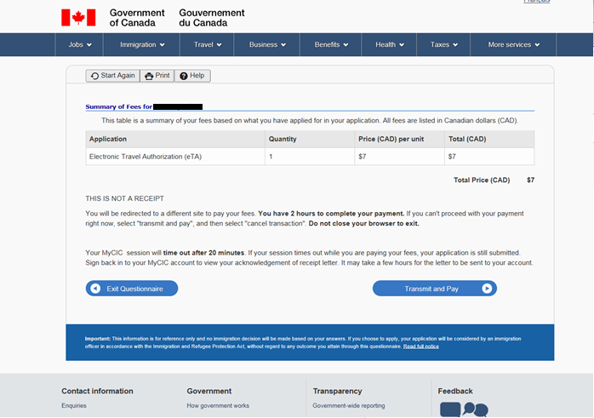
Toto není stvrzenka. Po kliknutí budete přesměrováni do sekce, kde platbu dokončíte. Na dokončení platebních operací máte 2 hodiny.
Prohlížeč NEZAVÍREJTE.
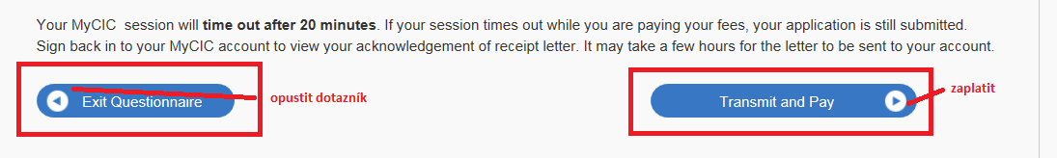

Po odkliknutí Transmit and Pay:

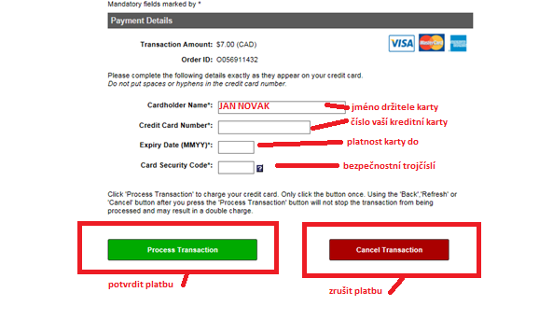
Po vyplnění všech údajů správně se objeví SCHVÁLENÍ TRANSAKCE (= TRANSACTION APROVED), kde jsou shrnuty údaje, týkající se platby.

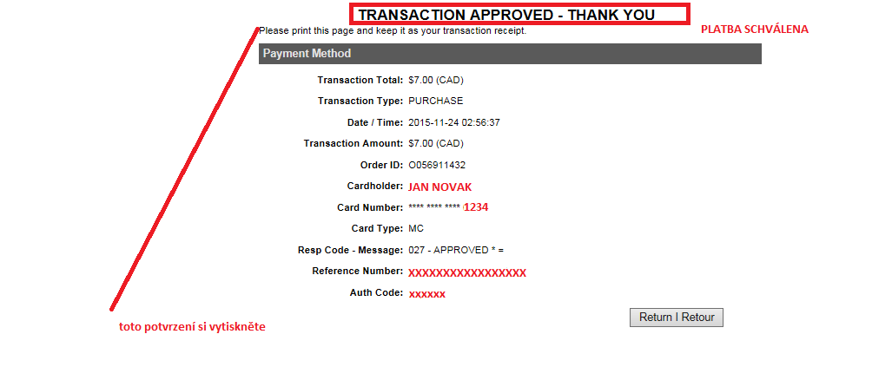
Tuto stránku si vytiskněte (nebo uložte), je to váš doklad o provedené platbě.
Následuje stránka s informacemi, co bude následovat:
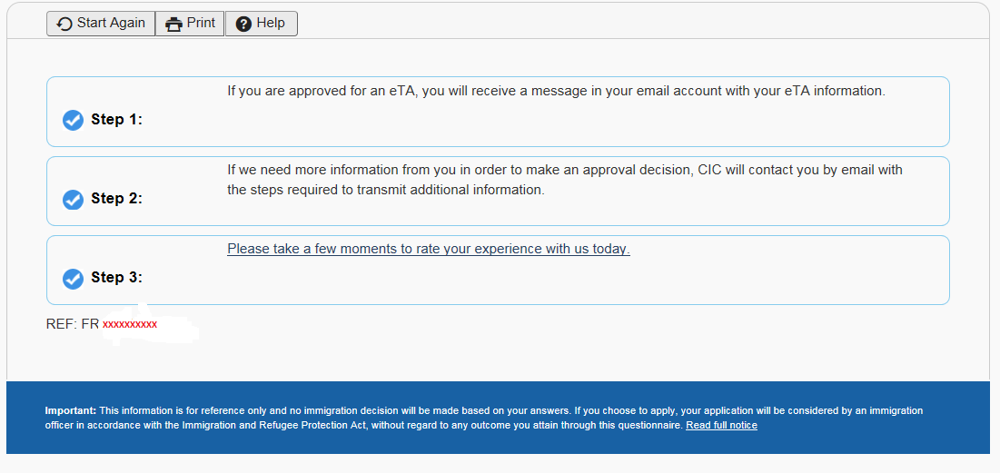
- Pokud je autorizace schválena, obdržíte na vámi uvedený e-mail zprávu s informacemi.
- Pokud bude pro schválení autorizace potřeba dodat více informací, na uvedeném e-mailu budete kontaktován/-a kanadskými imigračními úředníky (v jazyce, který jste pro komunikaci zvolil/-a).
- Dotazník spokojenosti s formulářem.

Na vámi uvedený e-mail přijde potvrzení z adresy Citizenship & Immigration Canada (pozor, vzhledem k aplikacím můžete najít ve SPAMu):
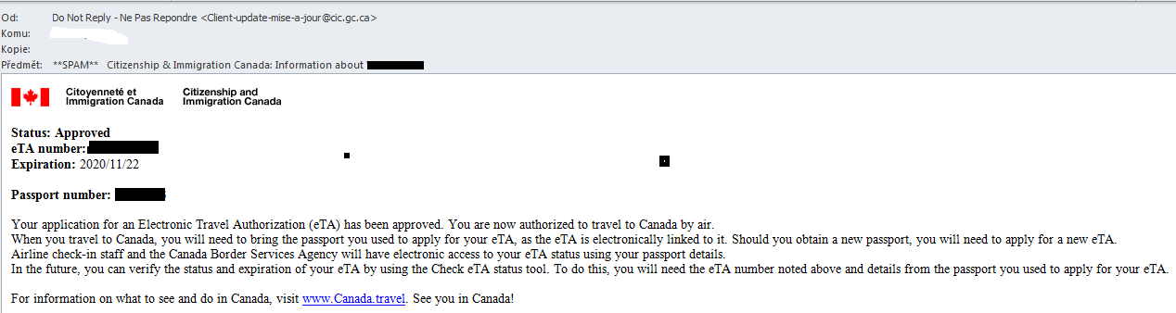
- Toto je potvrzení, že autorizace eTA byla schválena a držitel uvedeného pasu je oprávněn k letecké cestě do Kanady. Při odbavení na přepážce letecké společnosti jsou informace o vaší eTA autorizaci přístupné pracovníkům odbavení prostřednictvím vašeho pasu.
- Platnost autorizace je 5 let (je uvedena v potvrzení), popř. do doby expirace pasu (pokud je platnost pasu kratší, než 5 let).
- Důležité upozornění: pokud budete cestovat s jiným pasem nebo získáte nový pas, je nutno zajistit si pro cestu do Kanady novou autorizaci eTA.

Upozornění: výše uvedené pokyny jsou pouze informativního rázu. Jsou vytvořeny tak, aby klientům pomohly se lépe orientovat na příslušných webových stránkách a jsou určeny jen pro vnitřní potřeby prodejních míst CK Exim tours a.s.. Schválení autorizace ke vstupu je pouze a jedině v kompetenci kanadských imigračních úřadů a CK Exim tours a.s. na toto schválení nemá vliv.

